Die touristische Nutzung des Bodetales
bei Thale untersuchen 5/6 – A 2

Thale ist eine Stadt, die am Ausgang eines schluchtenähnlichen Tales am Rande eines Mittelgebirges liegt. Jährlich kommen rund 800 000 Touristen in die Stadt Thale und ihre Umgebung zur Erholung. Warum?

- Beschreibe die Lage von Thale. Nutze dazu den Atlas.
2. a) Beschreibe das Bild.
Verwende dabei folgende Stichwörter: Bildtitel, Aufnahmedatum, Vordergrund, Mittelgrund, Hintergrund; Hang, Tal, Felsen.
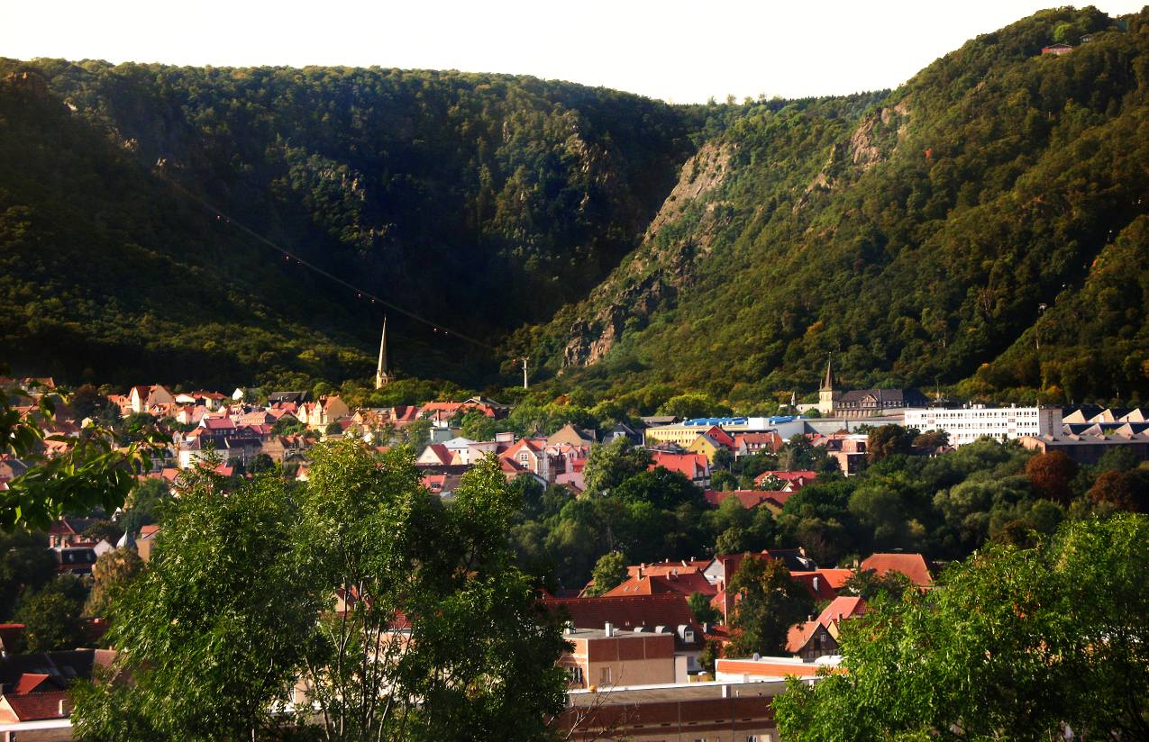
Hexentanzplatz
Roßtrappe

Bodetal

12.09.2010

Thale im Bodetal (Foto: E. Dieckmann)

2. b) Kreuze die richtigen Aussagen an.
Begründe deine Entscheidung auch unter Nutzung von Teilaufgabe 1.
□ Der Fotograf nahm das Bild in Richtung Norden auf.
□ Das Foto zeigt Thale aus nördlicher Richtung.
□ Die Bode kommt aus dem Bildhintergrund geflossen.

- Kreuze an, welche der beiden Profilskizzen das Tal im Hintergrund des Bildes darstellt.
Beschrifte sie mit den Begriffen Bodetal, Hexentanzplatz, Roßtrappe.
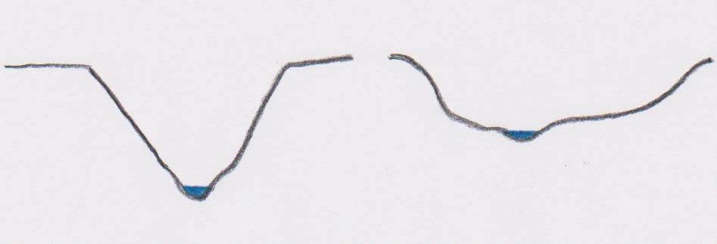
4. Informiere dich über Möglichkeiten der Freizeitgestaltung in Thale und seiner Umgebung.
a) Lies den Text zum Bodetal. Unterstreiche Schlüsselwörter für Freizeitmöglichkeiten.
b) Stelle Zusammenhänge zwischen natürlichen Gegebenheiten und der touristischen Nutzung her. Formuliere dazu mindestens zwei Sätze nach folgendem Muster:
“Da es steile Berge gibt, hat die Bobbahn viele Kurven.“
Das sagenumwobene Bodetal
Das Wasser der Bode hat sich in vielen Millionen Jahren tief in den harten Granitfelsen eingeschnitten. Heute gehört das Bodetal zu den bekanntesten Attraktionen des
waldreichen Harzes. Eine moderne Seilbahn führt von Thale aus auf den 451 Meter hoch gelegenen Hexentanzplatz. Im Sommer zieht das Bergtheater, eine der ältesten Naturbühnen Deutschlands, Tausende Besucher an. Im Tierpark kann man harztypische Tiere wie Bär, Luchs und Wildkatze beobachten. Ganz Mutige können mit dem Harzbob allein oder zu zweit kurvenreich ins Tal hinabfahren.
Ein Sessellift führt direkt zu einem 403 Meter hohen Felsen, der Roßtrappe. Dort besichtigen zahlreiche Touristen eine große Vertiefung im Gestein. Diese soll der Sage nach der Hufabdruck des Rosses der Königstochter Brunhilde sein.
Am Fuße beider Felsenklippen, im Tal der Bode, befindet sich ein Kletterwald. Sportbegeisterte können hier über wackelige Brücken balancieren, an Seilen hangeln und
in Netze springen. Dort beginnen auch Wanderwege durch das wildromantische, dicht bewaldete Bodetal.
Salzhaltiges Wasser aus dem Untergrund wird in der „Bodetal-Therme“ genutzt.
Eine große Bade- und Saunalandschaft verspricht Spaß und Erholung für die ganze Familie.

Die touristische Nutzung des Bodetales
bei Thale untersuchen 5/6 – H 2

Lehrplanbezug
Kompetenzschwerpunkt: Ein Land themenorientiert beschreiben
Kompetenzen:
- Deutschland in seiner geographischen Vielfalt beschreiben, dabei Sachtexte und
(Luft-)Bilder lesen […]
- die […] Mittelgebirgslandschaft und deren touristische Nutzung beschreiben, dabei einfache Profilskizzen lesen und nach Vorlage zeichnen
- topographische Objekte in die Orientierungsraster einordnen und ihre Lage beschreiben
- Potenziale des Bundeslandes Sachsen-Anhalt für eine vielfältige Nutzung bewerten
Bezug zu Wissensbeständen:
- Landschaften und ihre Nutzung
- Fachbegriffe: Mittelgebirge, Bruchschollengebirge, Tourismus
(vgl. Fachlehrplan Geographie, S. 12)

Anregungen und Hinweise zum unterrichtlichen Einsatz
Die Schülerinnen und Schüler sollen in den verschiedenen Teilaufgaben die Kompetenzen nachweisen,
- mithilfe des Atlas-Registers den Ort Thale zu finden und geeignete Merkmale zu seiner Lagebeschreibung zu nutzen,
- die Schrägluftaufnahme von Thale am Ausgang des Bodetales zu beschreiben und
- einfache Profilskizzen (einschl. Zuordnung zum Bild) zu lesen.
Darüber hinaus wenden die Schülerinnen und Schüler ihre Kompetenzen hinsichtlich der Arbeit mit Sachtexten und der Formulierung von Zusammenhängen (auch unter Nutzung der Ergebnisse der Teilaufgaben 1 bis 3) an.
Es bestehen enge fächerübergreifende Bezüge zu Deutsch und Kunst. Vor allem ist darauf zu achten, dass die Aufgabenstellung „Beschreibe ...“ ein Antworten in Sätzen erfordert.
In Teilaufgabe 3 kann – um den Blick für Talformen zu schulen – das Foto mittels Beamer an die Tafel projiziert und die Talform nachgezeichnet werden. Wenn die Schülerinnen und Schüler bereits Kompetenzen im Zeichnen von Profilskizzen (Steil- und Flachküste) entwickelt haben, können sie auch angeregt werden, selbstständig eine Profilskizze anzufertigen. Die Ergebnisse sollten dann mit dem Foto verglichen und diskutiert werden.
Für die Bearbeitung der Teilaufgabe 4 kann leistungsschwächeren Schülerinnen und Schülern ein Lückentext vorgegeben werden, oder sie erhalten den Auftrag, Satzteile (Satzanfang, Satzende) logisch zusammenzufügen.

Hinweis für die Schülerinnen und Schüler vor der Aufgabenbearbeitung:

➢ Mit dieser Aufgabe weist du nach, dass du ein Luftbild beschreiben, gewonnene Erkenntnisse bei der Arbeit mit Profilskizze anwenden und touristische Nutzungsmöglichkeiten eines Raumes untersuchen kannst.

Erwarteter Stand der Kompetenzentwicklung
Teilaufgabe | erwartete Schülerleistung | AFB | KB
1. | Die Schülerinnen und Schüler ordnen die Stadt lagemäßig in das Bundesland Sachsen-Anhalt ein und benennen weitere Lagemerkmale, zum Beispiel: nördlich des Harzes, am nördlichen Harzrand, an der Bode (beim Verlassen des Mittelgebirges in das nördliche Harzvorland), südwestlich von Quedlinburg. | II | RO
2. | a) Die Schülerinnen und Schüler nehmen eine Bildbeschreibung vor. Dazu gehören das Nennen von Bildtitel und Aufnahmedatum, das Zuordnen von Bildinhalten zu Vorder-, Mittel- und Hintergrund sowie deren Beschreibung. | I  II | E
2. | b) Die Aussagen zwei und drei sind richtig.  Grundaussage: Thale liegt am Nordrand des Harzes. Der Fotograf hat die Aufnahme vom nördlichen Rand der Stadt Thale in Richtung Süden gemacht.  Weil der Harz im Hintergrund des Bildes zu sehen ist, zeigt das Foto Thale aus nördlicher Richtung.  Da die Bode im Oberharz entspringt, kommt sie aus dem Bildhintergrund geflossen. (Flüsse fließen „bergab“. Die Talform weitet sich mit Verlassen des Gebirges ab Thale.) | II  III | RO
3. | Die Schülerinnen und Schüler ordnen die linke Abbildung dem Bodetal zu und beschriften das Profil. | II | E  K
4. | a) Die Schülerinnen und Schüler unterstreichen entsprechende Schlüsselwörter im Text: Seilbahn, Bergtheater, Tierpark, Harzbob, Sessellift, Roßtrappe, Kletterwald, Wanderwege, „Bodetal-Therme“. | I | K
4. | b) Sie formulieren anhand des Beispieles weitere Zusammenhänge. Mögliche Aussagen können sein:  - Da die Felsen so hoch und steil sind, wurden Seilbahn und Sessellift gebaut.  - Da die Bode durch ein wildromantisches Tal fließt, kommen viele Wanderer.  - Da das Bodetal dicht bewaldet ist, konnte ein Kletterwald eingerichtet werden.  - Da im Untergrund salzhaltiges Wasser vorkommt, kann in der „Bodetal-Therme“ auch in Salzwasser gebadet werden. | III | BBH

